

РЕКОМЕНДУЕМ РОДИТЕЛЯМ:

- Дети с удовольствием слушают рассказы о своих предках. Доставьте ребенку эту радость.
- Пусть ребенок от родных узнает, кто кому кем доводится, как каждый в семье заботится о других.
- Расскажите ему о жизни ваших родителей, рассмотрите вместе с ним семейный фотоархив. Покажите снимки, где вы сами такие же карапузы, как ваши дети. Расскажите, во что любили играть, за что вас ругали ваши родители.
- С течением времени в семье накапливаются награды, книги, вырезки из газет и журналов, картины, письма, документы, эти предметы надо бережно хранить и рассказывать детям об их владельцах и событиях, связанных с ними, это способствует укреплению добрых традиций и семейных отношений, то есть всего того, называется честью семьи.
- Предлагаем заполнить родственные листы:
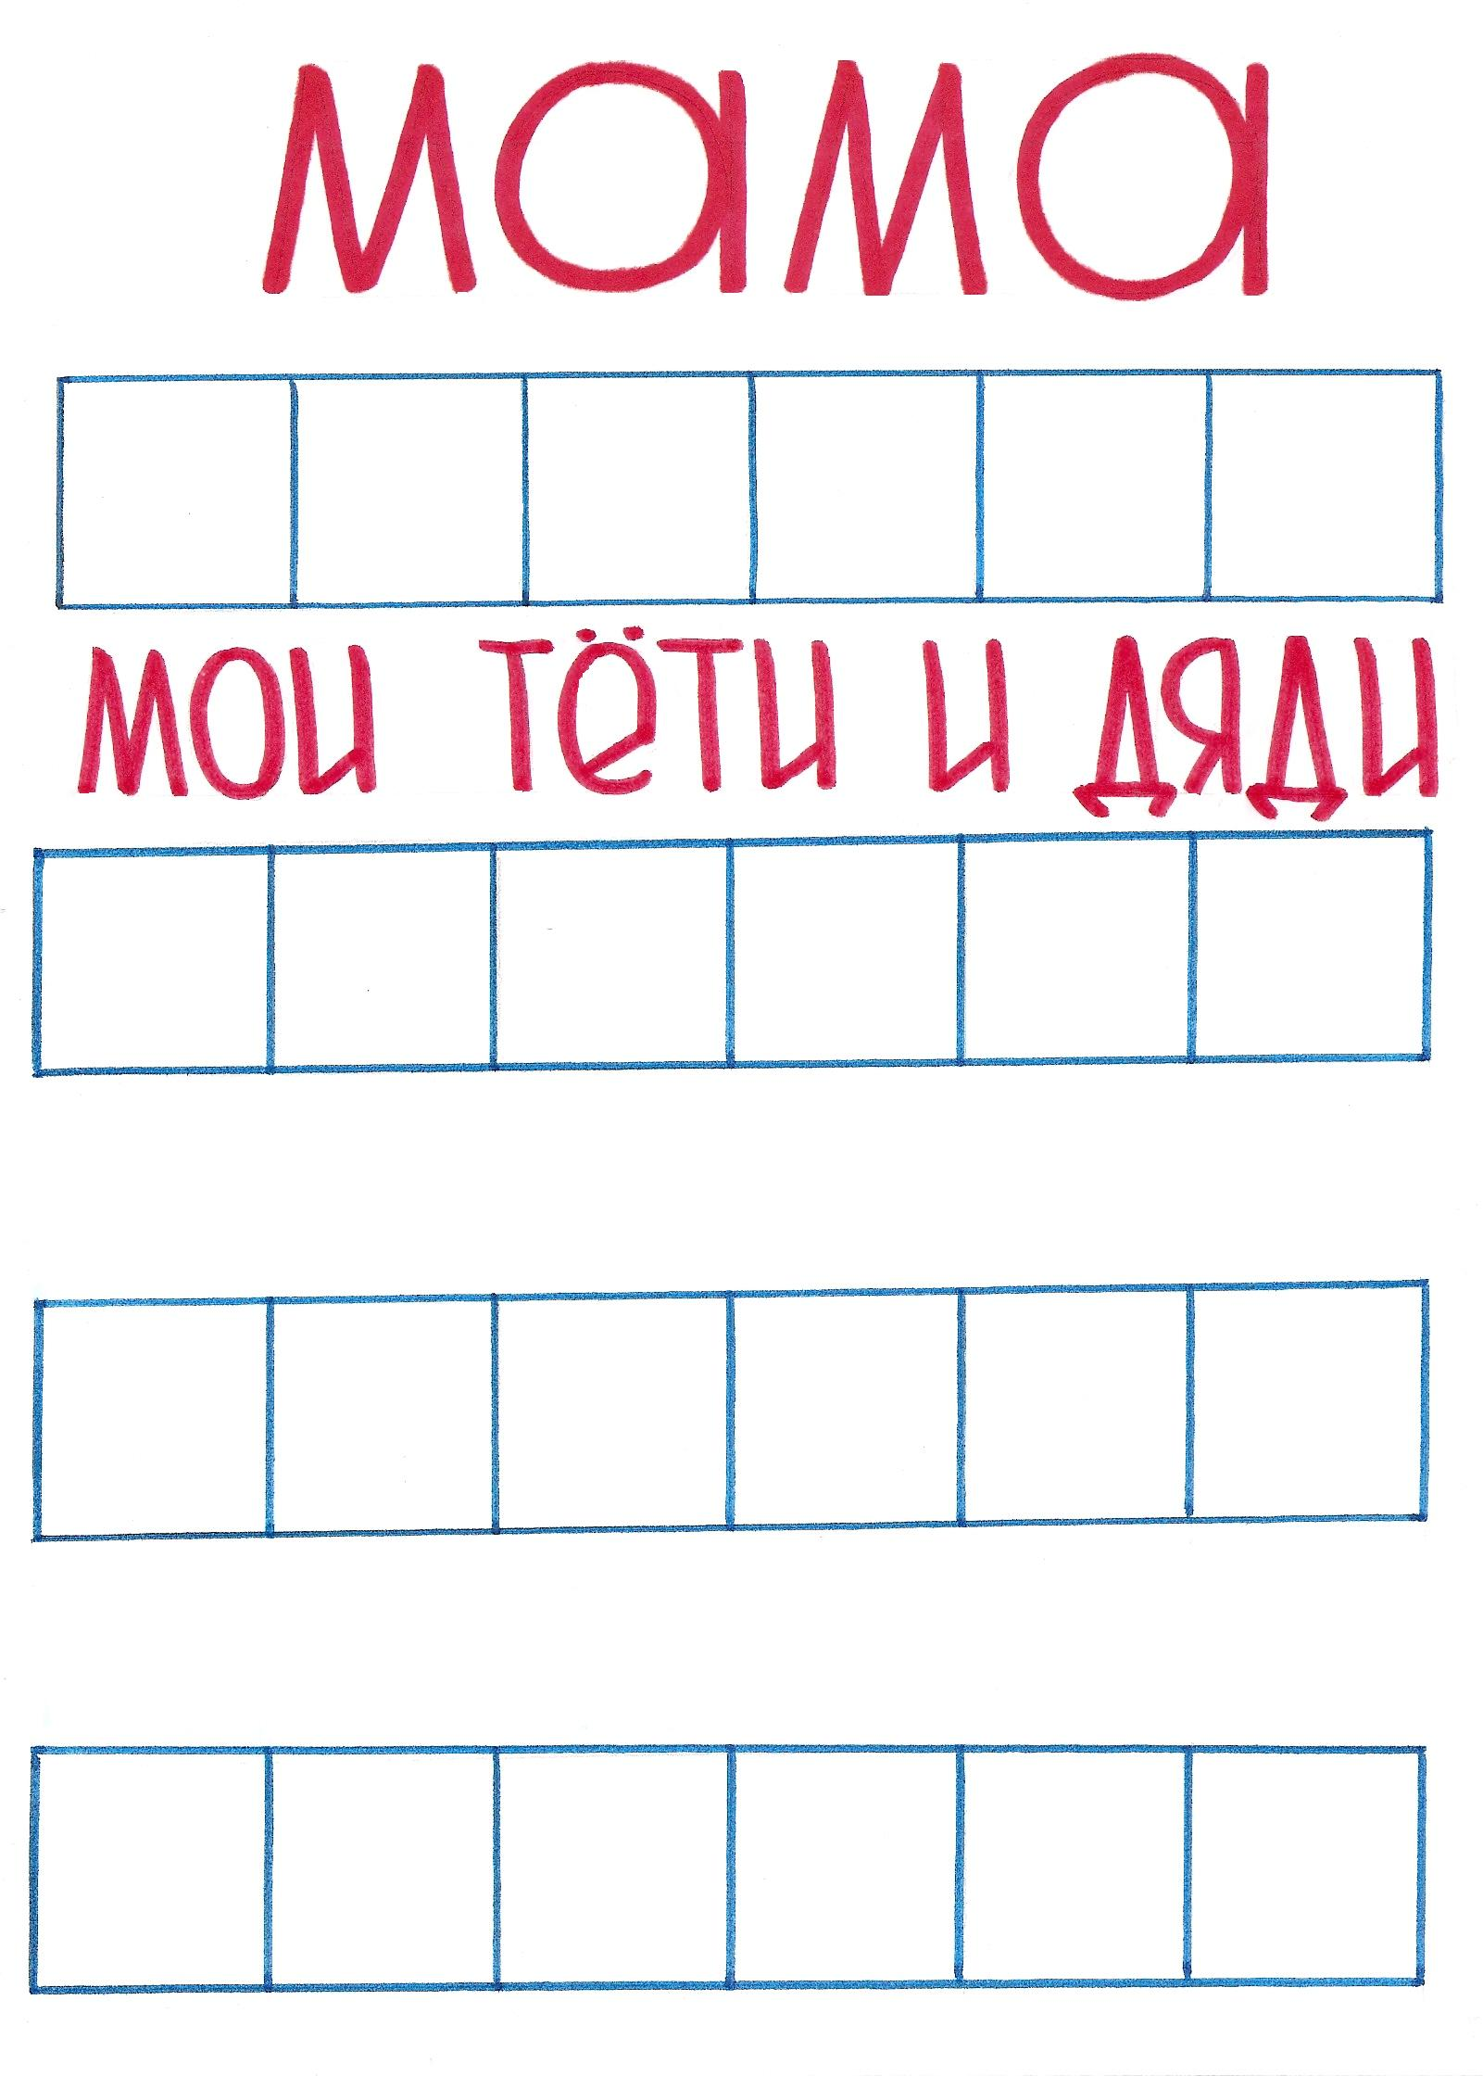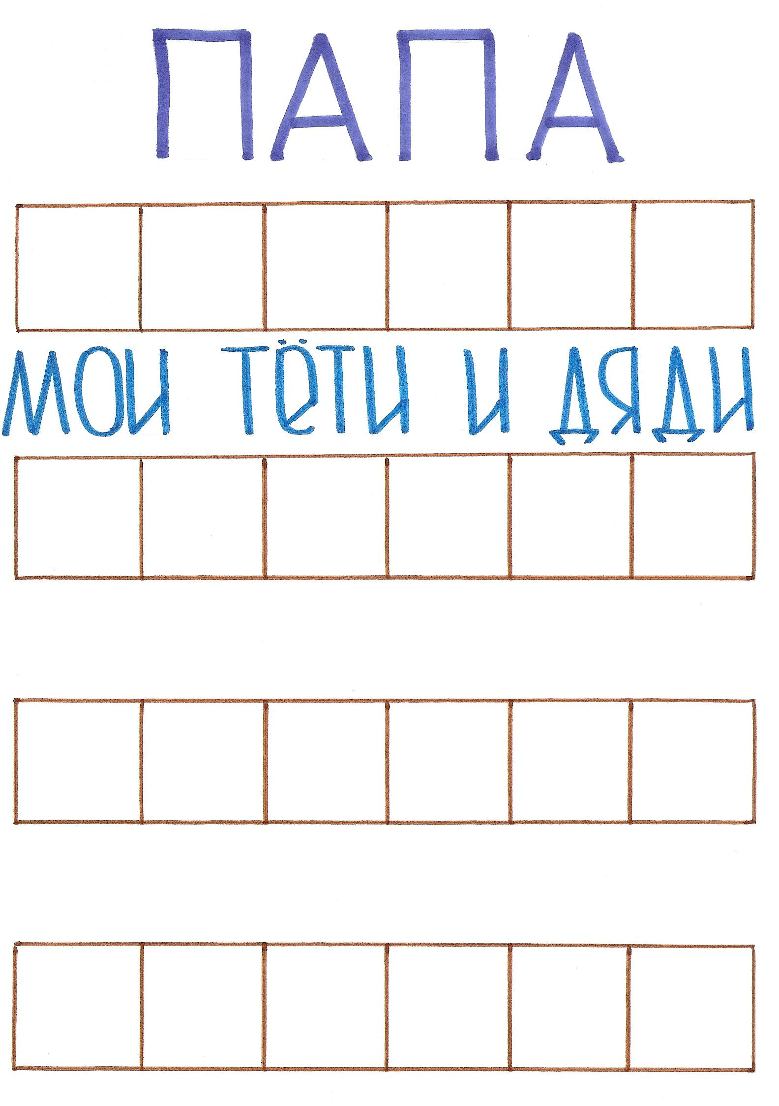
- Составьте схемы родственных связей,
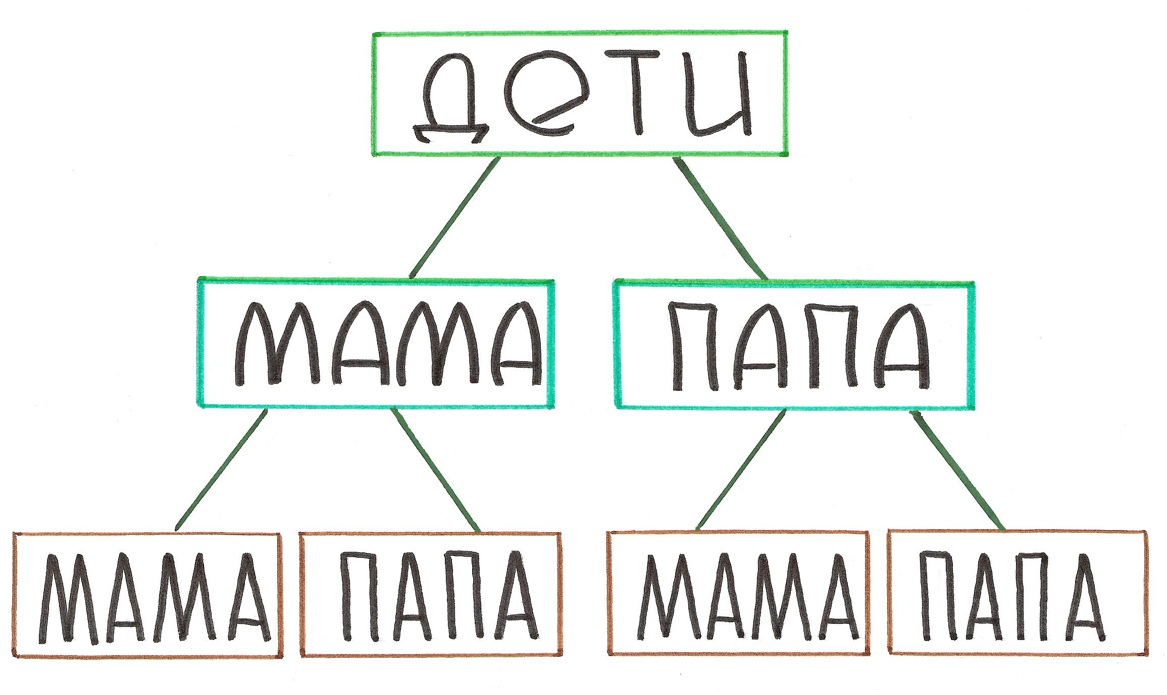
- Было бы здорово, если бы вы всей своей семьей создали герб семьи, как говорили в прошлом – фамилии. Основой герба является щит. Попробуйте изобразить вашу семью символами. Дело это долгое, но ваш ребенок, а потом и его дети могут гордиться семейным гербом.

Подготовительная к школе группа
К концу учебного года дети могут:

- знать свое отчество, имена и отчества родителей, дедушек и бабушек;

- иметь представления о родственных отношениях;

- иметь элементарные представления о том, что такое семья, что у семьи есть история и традиции;

- иметь представления о родословной как истории семьи и народной традиции, характерной для народов России;

- проявлять уважительное отношение к окружающим людям, заботливое отношение к малышам, пожилым людям, помогать им;

- понимать, что не следует вмешиваться в разговор взрослых, что нужно учиться слушать собеседника, не перебивать его;

- иметь волевые качества: умение ограничивать свои желания, преодолевать препятствия, под-чиняться требованиям взрослых, выполнять установленные нормы поведения, в своих пос-тупках следовать положительному примеру.


Семья – это первый социальный институт, с которым ребенок встречается в жизни и частью которого является. Детей необ-ходимо знакомить с семьей как с явлением общественной жизни, ее назначением и особенностями.
В старшем дошкольном возрасте основное внимание сле-дует уделять расширению представлений детей о том, что такое семья, о родственных отношениях, терминах родства, правилах общения и поведения с родными; закреплению знаний имен и отчеств не только родителей, но и дедушек и бабушек.
Рекомендации для родителей:
- Рассматривать с ребенком фотографии родственников, помогать находить внешнее сходство с родителями и другими родственниками (цвет волос, цвет глаз).
- Рассказывать о своей работе, объяснять, где работают члены семьи, как важен их труд для всех людей.
- Знакомить ребенка с семейными традициями, привлекать к посильному участию в подготовке семейных праздников.
Семья – это первый социальный институт, с которым ребенок встречается в жизни и частью которого являет-ся. Детей необходимо знакомить с семьей как с явле-нием общественной жизни, ее назначением и особен-ностями. Педагоги детского сада ведут работу по озна-комлению дошкольников с семьей и родословной с са-мого раннего возраста. Основной целью этой работы является воспитание в детях любви и уважения к своим родным, к своей семье. Изучение истории своей семьи способствует воспитанию гордости за принадлежность к своему роду, своей фамилии, желания стать продолжа-телем лучших качеств своих предков. В дошкольном детстве закладываются основы формирования чувства ответственности перед памятью своих предков, имею-щего существенное педагогическое значение и несу-щего в себе огромный потенциал для дальнейшего раз-вития ребенка.
В старшем дошкольном возрасте основное внима-ние следует уделять расширению представлений детей о том, что такое семья, о родственных отношениях, тер-минах родства, правилах общения и поведения с род-ными; закреплению знаний имен и отчеств не только родителей, но и дедушек и бабушек.

Рекомендации для родителей:
- Рассматривать с ребенком фотографии родственников, помогать находить внешнее сходство с родителями и другими родственниками (цвет волос, цвет глаз).
- Рассказывать о своей работе, объяснять, где работают члены семьи, как важен их труд для всех людей.
- Знакомить ребенка с семейными традициями, привлекать к посильному участию в подготовке семейных праздников.



Рекомендации для родителей
детей подготовительной группы:

- Напоминать ребенку дату его рождения
и даты рождения членов их семьи.

- Рассказывать об увлечениях членов
семьи, знакомить с их интересами.

- Беседовать о профессиях взрослых
членов семьи, об их трудовых
достижениях.

- Рассматривать семейные альбомы с
фотографиями.

- Познакомить ребенка с семейными
преданиями, интересными судьбами
родственников, случаями из жизни.

- Хранить и показывать ребенку
почетные грамоты, военные ордена
и медали дедов и отцов, награды и
памятные знаки, имеющиеся у членов
семьи.

